“Київський коледж зв’язку”

Циклова комісія Комп’ютерної інженерії

**ЗВІТ ПО ВИКОНАННЮ**

**ЛАБОРАТОРНОЇ РОБОТИ №4**

з дисципліни: «Операційні системи»

**Тема: “Команди Linux для управління процесами”**

Виконала студенток

групи РПЗ-83б

Гречаник А.Р., Німенко К.С., Гончаренко Ю.І. ________

Перевірив викладач

Повхліб В.С. _______

Київ 2021

**Мета роботи:**

1. Отримання практичних навиків роботи з командною оболонкою Bash.

2. Знайомство з базовими діями при роботі з довідкою.

3. Знайомство з базовими діями при роботі з файлами та каталогами.

**Матеріальне забезпечення занять:**

1. ЕОМ типу IBM PC.

2. ОС сімейства Windows (Windows 7).

3. Віртуальна машина – Virtual Box (Oracle).

4. Операційна система GNU/Linux – CentOS.

5. Сайт мережевої академії Cisco netacad.com та його онлайн курси по Linux

**Завдання для попередньої підготовки:**

1. Прочитайте короткі теоретичні відомості до лабораторної роботи та зробіть невеличкий словник базових англійських термінів з питань призначення команд та їх параметрів.

|  |  |
| --- | --- |
| Process IDentifier, PID | Идентификатор процесса |
| Teletypewriter, TTY | Телетайп (Unix-утилита, выводящая имя терминала, соединённого со стандартным вводом) |
| Peeking at the processes | Заглядывать в процессы |
| Real-time process monitoring | Мониторинг процессов в реальном времени |
| Stopping processes | Остановка процессов |

2. На базі розглянутого матеріалу дайте відповіді на наступні питання:

1.1. Які команди для моніторингу стану процесів ви знаєте. Як переглянути їх можливі параметри?

The two most commonly used commands for displaying a list of Linux processes are top and ps. The difference between them is that top is more often used interactively, and ps is more used in scripts, in combination with other bash commands.

1.2. Чи може команда ps у реальному часі відслідковувати стан процесів?

The ps command is great for gleaning information about processes running on the system, but it has one drawback. The ps command can display information only for a specific point in time. If you’re trying to find trends about processes that are frequently swapped in and out of memory, it’s hard to do that with the ps command.

1.3. За якими параметрами можливе сортування процесів в команді top? Як переключатись між ними?

You can change the sort order by using one of several interactive commands while top is running. Each interactive command is a single character that you can press while top is running and changes the behavior of the program. Pressing f allows you to select the field to use to sort the output, and pressing d allows you to change the polling interval. Press q to exit the top display.

1.4. Які команди для завершення роботи процесів ви знаєте?

You can kill a process in the Linux operating system, knowing its PID, using the kill command. The kill command is used to send a signal to a process. The killall command in Linux is designed to kill all processes with the same name. This is convenient since we don't need to know the PID of the process.

2. Вивчіть матеріали онлайн-курсів академії Cisco:

- NDG Linux Unhatched (Chapter 14 - 18 all Topics)

3. Дайте відповіді на такі питання (на базі вивченого курсу):

3.1. Які команди-фільтри ви знаєте?

The grep command is a text filter that will search input and return lines which contain a match to a given pattern.

3.2. Що таке регулярні вирази та базові патерни, для чого вони використовуються?

Linux Regular Expressions are special characters which help search data and matching complex patterns. Regular expressions are shortened as 'regexp' or 'regex'. They are used in many Linux programs like grep, bash, rename, sed, etc. Regular expressions are patterns that only certain commands are able to interpret. Regular expressions can be expanded to match certain sequences of characters in text.

3.3. Які базові команди мережевої конфігурації ви знаєте?

The ifconfig command stands for "interface configuration" and is used to display network configuration information. The ping command is used to verify connectivity between two computers. It does this by sending packets to another machine on a network. If the sender receives a response it should be possible to connect to that machine.

3.4. Які системи управління пакетами ви знаєте, для чого вони потрібні?

Package management is a system by which software can be installed, updated, queried or removed from a filesystem. In Linux, there are many different software package management systems, but the two most popular are those from Debian and Red Hat.

4. Підготувати в електронному вигляді початковий варіант звіту:

- Титульний аркуш, тема та мета роботи

- Словник термінів

- Відповіді на п.2.1-2.4 та п.3.1-з завдань для попередньої підготовки

**Хід роботи:**

1. Початкова робота в CLI-режимі в Linux ОС сімейства Linux:

1.1. Запустіть віртуальну машину VirtualBox, оберіть CentOS та запустіть її. Виконайте вхід в систему

під користувачем: CentOS, пароль для входу: reverse (якщо виконуєте ЛР у 401 ауд.) та зпустіть

термінал.

1.2. Запустіть віртуальну машину Ubuntu_PC (якщо виконуєте завдання ЛР через академію netacad)

1.3. Запустіть свою операційну систему сімейства Linux (якщо працюєте на власному ПК та її встановили) та запустіть термінал.

2. Запустіть термінал, та в командному рядку виконайте наступні дії для ознайомлення з роботою з каталогами:

* вивести вміст директорії /proc. Де вона знаходиться та для чого призначена? Охарактеризуйте інформацію про її вміст.

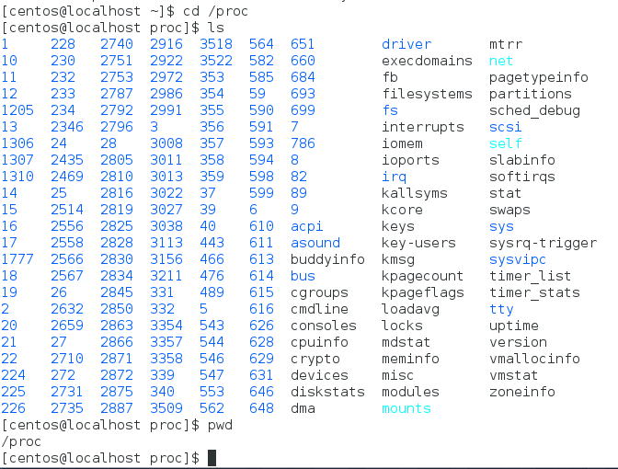

У цьому каталозі всі файли віртуальні. Вони розташовуються не на диску, а в ОП. У цих файлах міститься інформація про програми (про процеси), які виконуються в даний момент в системі.

* вивести поточні сеанси користувачів. Якою командою це можна зробити?

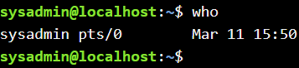

* вивести інформацію про всі процеси, що виконуються. Які параметри при цьому треба використати?

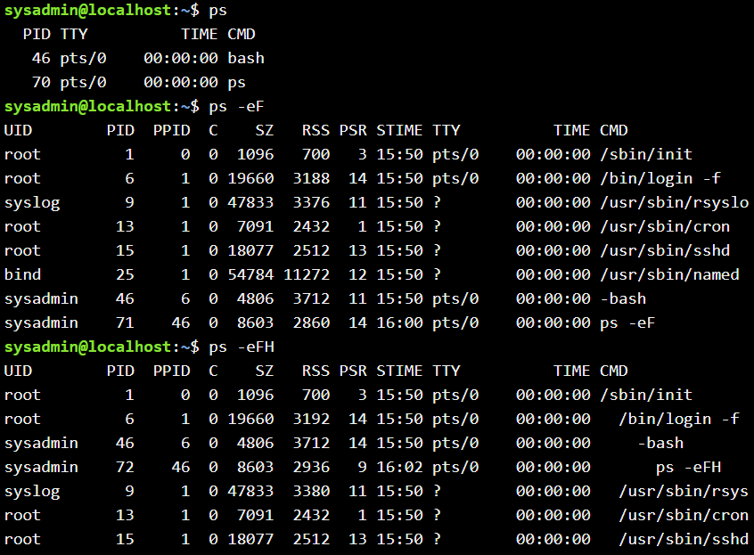

Найпростіший спосіб подивитися список процесів, запущених в поточній командою оболонці, використовувати команду ps без параметрів.Щоб подивитися всі процеси, додайте опцію **-e** , а для максимально докладної інформації - опцію **-F.** Щоб подивитися список процесів у вигляді дерева, і розуміти який процес має якісь дочірні процеси додайте ще опцію **H**.

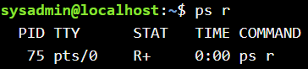

Щоб вивести тільки активні процеси, використовуємо параметр r.

* вивести інформацію про процеси одного користувача. Які параметри при цьому треба використати?

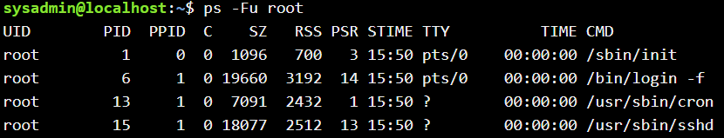

Щоб подивитися список процесів певного користувача, наприклад, root використовуйте опцію **-u**

* вивести інформацію тільки про системні процеси. Які параметри при цьому треба використати?

https://lh4.googleusercontent.com/mCp_ehzXjaqKrgma82RYxvemvoddxQOwpaJbJVNB3CVmIjeL0c9-tHanGROoJF4DrBEXT7l_FsCxOdRZy_lzd4UfRY5N2ZDuAuEa2EwPeuzwGf7bDiyVaz2bd3foPhk2GAp4TLem

Щоб вивести системні процеси потрібно використати параметр grep, та шукаємо syslog

* вивести інформацію про процеси за обраним вами критерієм (5 прикладів). Які параметри при цьому використані?

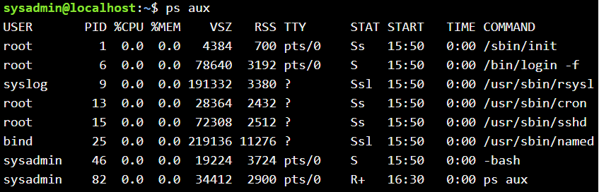

ps aux -  всі процеси з додатковою інформацією

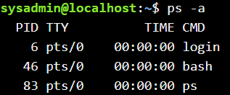

ps -a - процеси запущені в даному терміналі, окрім головних системних

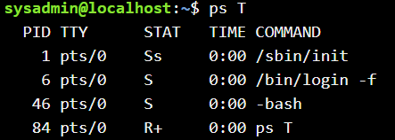

ps T - все на конкретному терміналі

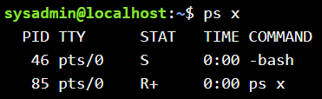

ps x - від’єднані від терміналу

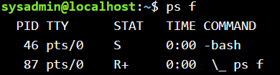

ps f - дерево процесів з батьками.

3. При роботі з процесами досить часто виникає необхідність запуску та роботи з фоновими процесами.

Дайте відповіді на такі питання:

- Чим відрізняється фоновий процес від звичайного. Де вони використовуються?

Фонові процеси - не пов'язані з конкретними користувачами процеси, але виконують ряд специфічних функцій. Основну частину часу такі процеси проводять в сплячому режимі, активізуючись тільки в міру появи активної діяльності (електронна пошта, веб-сторінки, виведення інформації на друк тощо). Такі фонові процеси досить часто

називають демонами.

- Опишіть наступні команди та поясніть що вони виконують – команда jobs, bg, fg.

Відобразити список поточних фонових завдань можна командою jobs: 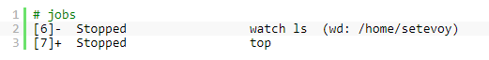

Тепер, що б продовжити її виконання у фоновому режимі - введіть команду bg (background):



Що б вивести задачу з фонового режиму - використовується команда fg (foreground), якій можна або передати номер завдання в якості аргументу, або - запустити без аргументів.

 Поверне на екран утиліту top і переведе її в режим Running.

- Якою командою можна переглянути інформацію про запущені в системи фонові процеси та

задачі?

в Linux подивитися процеси потрібно скористатися командою ps

- Як призупинити фоновий процес, як його потім відновити та при необхідності перезапусти?

Для примусового завершення активного і фонових процесів використовуються різні способи. Як вже раніше відмічалось, активний процес можна ліквідувати, натиснувши клавіші <CTRL><C> або клавішу DEL. Для завершення фонового процесу використовується команда kill, яка має кілька форматів: kill PID kill - signal PID kill%n Ця команда може брати як аргумент номер роботи, або ідентифікатор процесу. Наприклад, для завершення процесу із ідентифікатором PID=237 необхідно виконати команду kill 237, а для завершення роботи із номером 20 необхідно виконати команду kill%20 Для перевірки ліквідації вказаного процесу, можна виконати команду ps в результаті чого на екрані дисплея отримаємо відповідь: 237 Terminated А якщо виконати команду jobs тоді теж одержимо аналогічне підтвердження: [20] + Terminated Ключ “-signal” змушує команду kill виконати ряд додаткових послуг, тобто послати процесу певний сигнал. Може бути послано понад 20 сигналів, кожний з яких має свій номер. При виході користувача із системи, Linux посилає всім його процесам сигнал 1, що змушує всі процеси завершити роботу. За замовчуванням усім процесам посилається сигнал 15. Якщо ввести команду kill 0, то можна ліквідувати всі фонові процеси. Якщо який-небудь процес “завис”, тоді потрібно перейти до іншої консолі, і з її допомогою ввести команду kill для ліквідації “завислого” процесу. Гарантовано можна знищити процес за допомогою сигналу 9, наприклад: kill - 9 125 Звичайний користувач має право припиняти тільки процеси, запущені з його термінала. Для завершення процесу використовується системний виклик ехit(), при якому звільняються усі використовувані ресурси, зокрема такі, як пам'ять і структури таблиць ядра. Крім того, завершуються і процеси-нащадки, породжені даним процесом. Потім з пам'яті вилучаються сегменти коду і даних, а сам процес переходить у стан “зомбі” (у полі Stat такі процеси позначаються буквою “Z”). “Зомбі” не займає процесорного часу, але рядок у таблиці процесів залишається, і відповідні структури ядра не звільняються. Якщо батьківський процес з якоїсь причини завершиться раніше дочірнього, останній стає “сиротою” (orphaned process). “Осиротілий” “зомбі” на короткий час стає нащадком init, після чого вже остаточно “помирає”. Також, процес може впасти в “сон”, що не вдається перервати (у полі Stat це позначається буквою “D”). Процес, що знаходиться в такому стані, не реагує на системні запити і може бути знищений тільки перезавантаженням системи.

**Контрольні запитання:**

1. Яке призначення директорії /proc в системах Linux. Яку інформацію вона зберігає?

*/proc* - це не справжня файлова система. Вона віртуальна. Її основне завдання - отримання стану системи і частково виконання керуючих дій. Інформація про процеси зберігається в директорії / proc / N, де N - числовий ідентифікатор процесу. У цій директорії містяться різні псевдо-файли, які містять інформацію про сам процес і пов'язаному з ним оточенні.

1. Як серед будь-яких трьох процесів динамічно визначати, який з них в поточний момент часу використовує найбільший обсяг пам&#39;яті? Який відсоток пам’яті він споживає від загального обсягу?

Команда ps чудово підходить для збору інформації про процеси, що працюють в системі, але вона має таку недолік. Команда ps може відображати інформацію лише за певний момент часу. ■ VIRT: загальний обсяг віртуальної пам'яті, що використовується процесом

3. Як отримати ієрархію батьківських процесів в системах Linux? Наведіть її структуру та охарактеризуйте.

У UNIX існує тільки один системний виклик для створення нового процесу - fork. Цей виклик створює точну копію батьківського процесу (батьківський і дочірній, мають єдиний образ пам'яті, єдині

рядки опису конфігурації і одні й ті ж відкриті файли.). 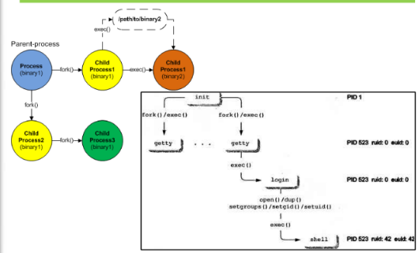

1. Чим відрізняється команда top від ps?

ps - Інтерактивно спостерігати за процесами (в реальному часі)

При виконанні top у верхній частині вікна відображається астрономічне час, що минув з моменту запуску системи, число користувачів в системі, кількість запущених процесів і кількість процесів, що знаходяться в різних станах, дані про використання ЦП, пам'яті і свопу.

1. Які додаткові можливості реалізує htop в порівнянні з top?

**Htop** — монітор [процесів](https://uk.wikipedia.org/wiki/%D0%9F%D1%80%D0%BE%D1%86%D0%B5%D1%81_(%D0%BF%D1%80%D0%BE%D0%B3%D1%80%D0%B0%D0%BC%D1%83%D0%B2%D0%B0%D0%BD%D0%BD%D1%8F)" \o "Процес (програмування)), написаний для [GNU/Linux](https://uk.wikipedia.org/wiki/GNU/Linux). Він був задуманий замінити стандартну програму [top](https://uk.wikipedia.org/wiki/Top" \o "Top). htop показує динамічний список [системних процесів](https://uk.wikipedia.org/wiki/%D0%9F%D1%80%D0%BE%D1%86%D0%B5%D1%81_(%D0%BF%D1%80%D0%BE%D0%B3%D1%80%D0%B0%D0%BC%D1%83%D0%B2%D0%B0%D0%BD%D0%BD%D1%8F)" \o "Процес (програмування)), список зазвичай вирівнюється за використанням [процесора](https://uk.wikipedia.org/wiki/%D0%A6%D0%B5%D0%BD%D1%82%D1%80%D0%B0%D0%BB%D1%8C%D0%BD%D0%B8%D0%B9_%D0%BF%D1%80%D0%BE%D1%86%D0%B5%D1%81%D0%BE%D1%80" \o "Центральний процесор). На відміну від top, htop показує всі процеси в системі. Також показує час безперервної роботи, використання процесорів і пам'яті.htop часто застосовується в тих випадках, коли інформації, що дається утилітою top, недостатньо, наприклад при пошуку витоків пам'яті в процесах.

1. Опишіть компоненти вашої мобільної ОС, які дозволяють здійснювати моніторинг запущених в системі процесів?

Activity Monitor Touch перевірить поточні процеси на iPhone

7. Чи підтримує Ваша мобільна система термінальне керування роботою процесів. Якщо так, то опишіть як саме.

Ні

8. Чи можливо поставити сторонні програмні засоби, що дозволять організувати управління та моніторинг роботою процесесів у Вашому мобільному телефоні. Коротко опишіть їх.

Activity Monitor Touch перевірить поточні процеси на iPhone

Ви можете відкрити список запущених додатків і процесів і інформацію про завантаженість пам'яті. Знизити навантаження на ресурси свого смартфона можна, просто закривши додатки. Для цього потрібно всього лише двічі клікнути на кнопку Home, а потім утримати палець на іконці програми, яке потрібно закрити.

**Висновок:** Ми отримали практичні навики роботи з командною оболонкою Bash. Ознайомились з базовими діями при роботі з довідкою та з файлами, каталогами.